WIOSNA WOKÓŁ NAS – KOLOROWE MOTYLE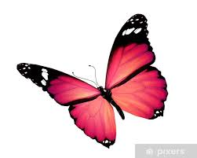

Scenariusz zajęć dla gr. II na środę 13.05.2020
Dżamila Olszewska

Witam Was wiosennie i ciepło, drodzy Rodzice i kochane dziewczyny!
Wiosna rozkwita wokół nas, zachwyca nas kolorami, świeżą zielenią i śpiewem ptaków. Pojawiają się kolejne kwiaty na łąkach, w lasach i w ogrodach, a wraz z kwiatami również owady: pszczoły, biedronki i motyle.
Pierwsze motyle dzienne pojawiają się już wczesną wiosną na przełomie marca i kwietnia. Spotkać je można na osłoniętych od wiatru, nasłonecznionych drogach leśnych i polanach. Spośród wczesnowiosennych motyli gro stanowią zimujące rusałki – pawiki, ceiki, pokrzywniki oraz rzadsze wierzbowce i żałobniki. Motyle chętnie siadają na nagrzanej ziemi lub na pniach drzew.
Obserwacja wczesnowiosennych rusałek wymaga dużej cierpliwości i wprawy. Owady te doskonale kamuflują się wśród obumarłych zimą roślin. Po złożeniu skrzydeł, motyl ukazuje ich spodnią stronę, na których znajduje się rysunek do złudzenia przypominający uschnięte liście lub kawałki kory.
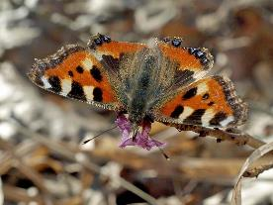Rusałka pokrzywnik

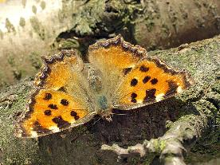Rusałka wierzbowiec

Jednym z najpopularniejszych motyli w naszych ogrodach, lasach i na łąkach jest cytrynek (prawidłowa nazwa to latolistek cytrynek). W moim ogrodzie lata już ich mnóstwo. Rozejrzyjcie się uważnie – może i u Was się pojawiły!

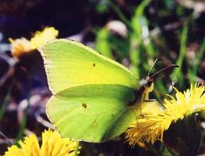Latolistek cytrynek

Pojawiły się również bardzo kolorowe i popularne u nas motyle o nazwie rusałka pawik.
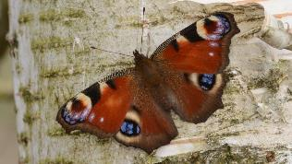

Zadanie na dzisiaj to wykonanie pracy plastycznej

MOTYLE

Mam dla Was kilka propozycji

ZADANIE 1.

Harmonijkowy motyl z kolorowego papieru.
Do wykonania motyli z papieru potrzebujemy:
– kolorowy papier rysunkowy,
– nożyczki,
– klej,
– sznurek, wstążkę lub drucik kreatywny.
Wycinamy kwadrat i kółko z kolorowego papieru. Łączymy je klejem, a następnie składamy w harmonijkę. Składamy gotową harmonijkę w pół i związujemy przez środeksznurkiem, wstążką lub drucikiem kreatywnym. Ostatnim krokiem jest rozłożenie skrzydełek motyla.
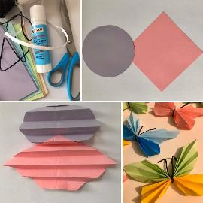
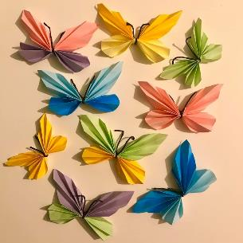

ZADANIE 2.
Tym razem 3 przykłady motyli, zrobionych techniką quillingu.
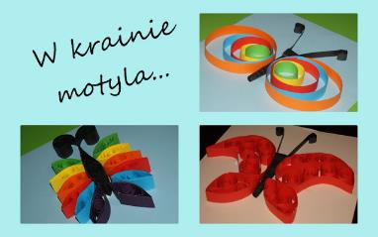

Pierwszy motyl – najłatwiejszy.
Z kolorowego papieru wycinamy paski i sklejamy tak, aby każdy kolor miał inną wielkość koła.
Pasek czarnego papieru zwijamy, tworząc czułki.
Przyklejamy na kartkę papieru (największe kółko z kolorowego papieru przyklejamy na zewnątrz, mniejsze kółka w środku). W ten sposób otrzymamy skrzydło motyla. Tak samo robimy drugie.
I już! Motyl gotowy. Można też nie przyklejać go na kartkę tylko zawiesić na nitce.
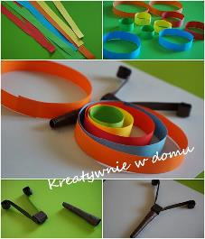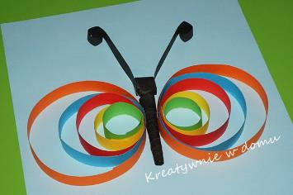

Drugi motyl – trochę trudniejszy i bardziej quillingowy.
Po wycięciu pasków z kolorowego papieru, zwijamy je, a końcówkę sklejamy klejem.
Lekko zgniatamy na kształt łezki.
Z czarnym papierem postępujemy tak samo, tylko tworzymy większą łezkę i czułki.
Przyklejamy na kartce papieru.
Kolorowe łezki przyklejamy w dowolnej kolejności, tworząc skrzydła motyla.
I już, gotowe!
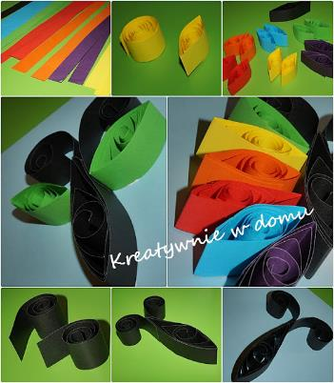
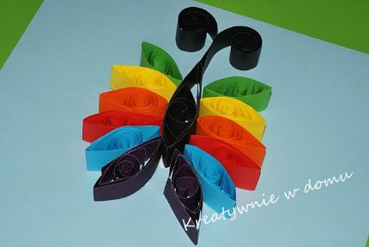

Trzeci motyl –jednokolorowy, najtrudniejszy.
Z papieru czerwonego (może też być inny kolor) i czarnego wycinamy paski.
Czarny pasek rolujemy i przyklejamy do kartki.
Czerwony pasek przyklejamy tak, by utworzyć skrzydło motyla.
Pozostałe czerwone paski rolujemy i w dowolny sposób umieszczamy w skrzydle.
Tak samo tworzymy drugie skrzydło.
I już, gotowe!

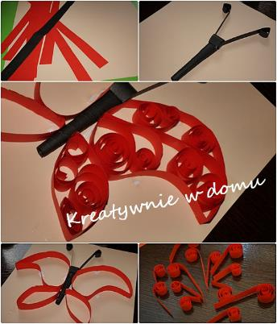
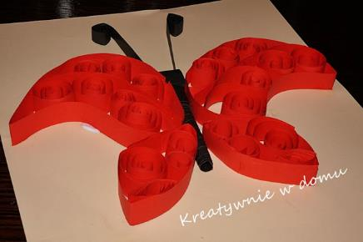

ZADANIE 3.
Witraż – piękny kolorowy motyl. Na pewno poprawi Wam humory!

Potrzebujesz:

Papier transparentny lub bibuła
Nożyk
Nożyczki
Klej

Najpierw wydrukuj albo odrysuj szablon motyla ( JEST NA KOŃCU TEGO SCENARIUSZA).
Wytnij elementy szablonu nożykiem. Potnij bibułę na paski i przyklej klejem.
Odetnij nadmiar bibuły i gotowe.

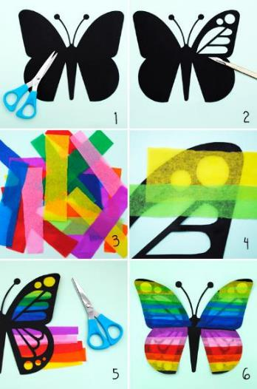

Może zajmie to trochę czasu, ale efekt murowany!

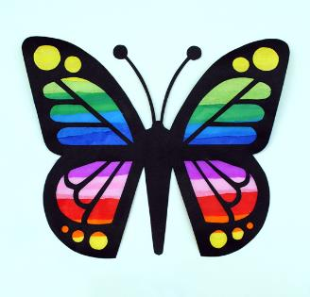

INNE MOJE PROPOZYCJE:

Motyl z pasków papieru

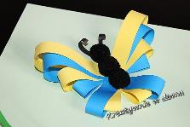

http://www.kreatywniewdomu.pl/2020/02/motylki-z-papieru.html

Motyl z papierowego talerzyka i rolki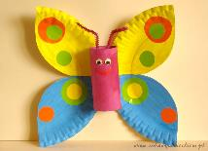

Motyl z rolki i kolorowego papieru

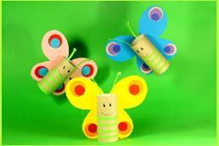

Motyl z ręcznika papierowego i klamerki

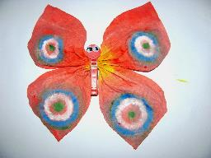

Jeszcze więcej pomysłów znajdziecie tutaj:

http://dobrzesiebaw.pl/motyl-z-papieru-prace-plastyczne-dla-dzieci/

Mam nadzieję, że wybrałyście którąś z moich propozycji i zrobiłyście pięknego motyla. Jeśli macie ochotę na jeszcze, to dalej znajdują się kolorowanki. Możecie je pokolorować kredkami, pomalować farbami lub wykleić papierem kolorowym, krepą lub plasteliną. Miłej zabawy! I koniecznie przyślijcie mi zdjęcia Waszych prac!

Dżamila Olszewska

